

Nombre del alumno: Luis Gerardo Briones López

Asesor: Mike Anderson Hernández

Materia: PLANEACION ESTRATEGICA PARA INSTITUCIONES EDUCATIVAS

Trabajo: Planeación curricular

Fecha de entrega: Jueves 27/07/2023

Frontera Comalapa Chiapas

**Justificación**

La aportación que la Biología realiza al conocimiento humano está fuera de discusión. Se trata de una parte esencial de las Ciencias experimentales, siendo sus avances muy importantes para el desarrollo de la sociedad. Desde las tecnologías analíticas y forenses a nivel molecular, hasta las posibilidades terapéuticas de las células madre, las potencialidades de la clonación, la necesidad y rentabilidad del desarrollo biotecnológico, el control y la caracterización de agentes patógenos nuevos o conocidos, las modificaciones genéticas de especies de interés económico, el estudio de poblaciones y comunidades animales y vegetales en el medio ambiente y su conservación, así como otros aspectos de la Biología se hallan continuamente en medios de comunicación, revelándose en las fronteras del conocimiento con hondas implicaciones sociales y económicas.

**Misión**

Formar estudiantes con un perfil integral y con los valores éticos que les den competencia para: (Conocer a los seres vivos y comprender los procesos biológicos, generar conocimiento, así como, desarrollar habilidades y actitudes que les permitan detectar los problemas relacionados con el área biológica y proponer estrategias de conservación, manejo y producción para colaborar en el desarrollo social y cultural).

**Visión**

Los estudiantes desarrollaran actividades de: (Investigación, gestión y vinculación con el más alto nivel académico y ético). Esto permitirá, constituirse en un elemento clave para la generación de conocimiento, el desarrollo de habilidades y actitudes tendientes a la resolución de los problemas de la sociedad, colaborando a la transformación local, regional, estatal y nacional.

**Objetivo general**

Preparar a los estudiantes para que comprendan, expliquen e interrelacionen los conceptos teóricos aprendidos en clase con las experiencias prácticas obtenidas a través de la investigación científica.

**Objetivos específicos**

* Proveer a los estudiantes la oportunidad de realizar investigación científica en el campo de las ciencias biológicas incorporando la tecnología moderna.
* Facilitar los conocimientos en Biología para aquellos que deseen dedicarse a la enseñanza de las ciencias naturales.
* Preparar al estudiante para la evaluación de la información en las áreas de Biología y su relación con las diferentes corrientes de pensamiento actual.
* Preparar al estudiante para que pueda comunicarse efectivamente en el campo de la Biología, tanto de forma oral como escrita.

**Diagnóstico inicial (FODA)**

|  |  |
| --- | --- |
| Fortalezas | Oportunidades |
| * Capacidad de comunicarse con los alumnos * Alumnos con habilidades para aprender rápido * Unión grupal * Alumnos interesados en la materia | * Recursos económicos * Material extra |
| Debilidades | **Amenazas** |
| * Dificultades para aplicar estrategias de aprendizaje * Dificultades con el aprendizaje de algunos alumnos * Falta de trabajo colaborativo * Falta de material | * Falta de interés en los alumnos |

**Resumen del FODA**

**Contenido**

***Trimestre 1*** (**Las células y el sistema nervioso**)

**Los seres vivos y las células**

* Estructura interna de los seres vivos
* La célula como unidad de vida

**Las funciones de la célula y sus estructuras básicas**

* Clasificación de las células
* Estructura de las células
* Funciones de la célula

**Cromosomas, genes y ADN**

* Herencia y variabilidad
* Transmisión hereditarita
* Niveles de organización del material genético en las células

**El sistema nervioso y su relación con el funcionamiento del cuerpo**

* Órganos del sistema nervioso
* Respuesta del sistema nervios a diversos estímulos externos
* Relación del sistema nervioso con otros sistemas

**Implicaciones de las adicciones en la salud personal, en la familia y en la sociedad**

* Adicciones
* Efecto de las adicciones en al sistema nervioso
* Prevención de adicciones

**Evaluación**

***Trimestre 2* (Salud, sexualidad y ecosistemas)**

**Características de la dieta correcta**

* Enfermedades relacionadas con la nutrición
* Importancia de una dieta balanceada

**Sexualidad responsable, segura y satisfactoria**

* Derechos sexuales y reproductivos

**Infecciones de transmisión sexual (ITS), anticonceptivos y embarazo**

* Sexo seguro y protegido
* Infecciones de transmisión sexual
* Métodos anticonceptivos
* Implicaciones de las relaciones sexuales tempranas y no consentidas

**Interacciones depredador-presa y el equilibro de los ecosistemas**

* Depredadores y presas
* Equilibrio poblacional

**Ecosistemas y cadenas tróficas**

* Cadenas tróficas
* Transferencia de mataría y energía ciclos biogeoquímicos

**Evaluación**

***Trimestre 3* (Biodiversidad y desarrollos científicos y tecnológicos)**

**La biodiversidad en México**

* La importancia de conservar la biodiversidad
* Importancia ética, estética, ecológica y cultural de la biodiversidad en México

**Nutrición, reproducción y adaptación**

* Reproducción
* Nutrición
* Relación entro adaptación y evolución

**Manipulación genética: salud y medio ambiente**

* Manipulación genética
* Alcances y limitaciones de la manipulación genética

**La evolución de los seres vivos**

* La propuesta de Darwin
* Implicaciones de la selección natural
* Evidencia de la evolución

**El conocimiento a partir del desarrollo tecnológico**

* El conocimiento de los seres vivos por medio del microscopio
* El conocimiento de los seres vivos extintos
* El estudio de los seres vivos en la actualidad

**Evaluación**

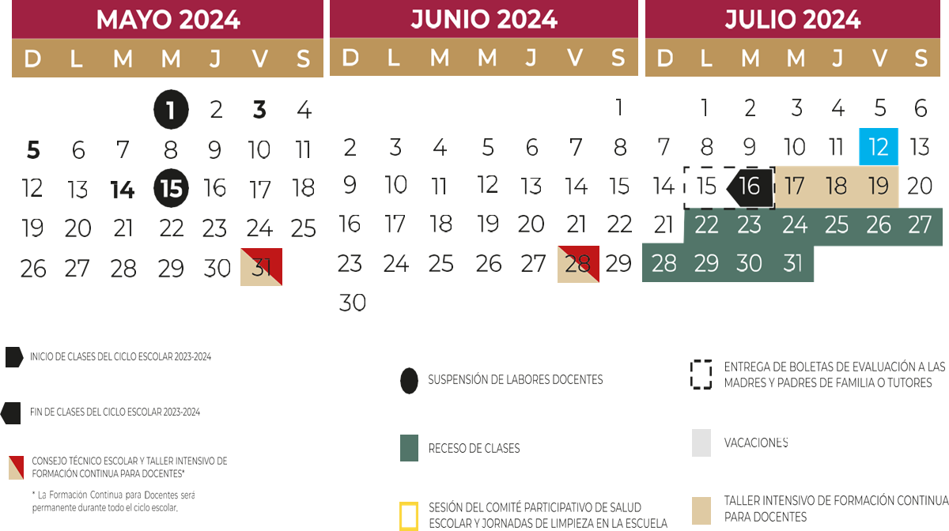**Calendarización**

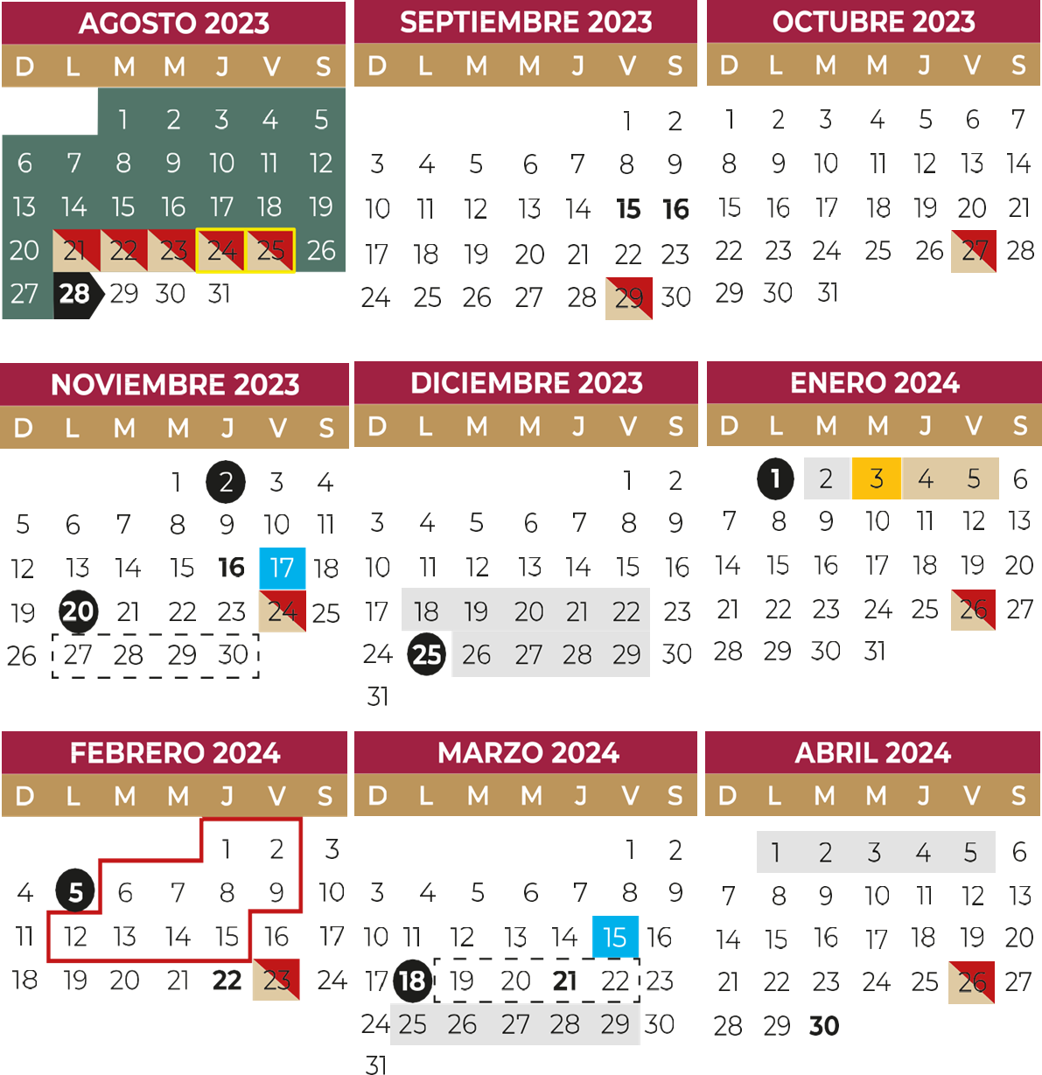

| [◄ Julio](https://www.wincalendar.com/calendario/America/Julio-2023" \o "Julio 2023) | **Agosto 2023** | | | | | [Septiembre ►](https://www.wincalendar.com/calendario/America/Septiembre-2023) |
| --- | --- | --- | --- | --- | --- | --- |
| **Do.** | **Lu.** | **Ma.** | **Mi.** | **Ju.** | **Vi.** | **Sá.** |
|  |  | 1 | 2 | 3 | 4 | 5 |
| 6 | 7 | 8 | 9 | 10 | 11 | 12 |
| 13 | 14 | 15 | 16 | 17 | 18 | 19 |
| 20 | 21 | 22 | 23 | 24 | 25 | 26 |
| 27 | 28  **Trimestre 1 (Las células y el sistema nervioso)**  **Los seres vivos y las células**  **Estructura interna de los seres vivos**  10:30am a 12:00pm | 29 | 30  **Los seres vivos y las células**  **Estructura interna de los seres vivos**  **8:00am a 9:30 am** | 31  **Los seres vivos y las células**  **Estructura interna de los seres vivos**  **8:00am a 9:30 am** |  | |

| [◄ Agosto](https://www.wincalendar.com/calendario/America/Agosto-2023) | **Septiembre 2023** | | | | | [Octubre ►](https://www.wincalendar.com/calendario/America/Octubre-2023) |
| --- | --- | --- | --- | --- | --- | --- |
| **Do.** | **Lu.** | **Ma.** | **Mi.** | **Ju.** | **Vi.** | **Sá.** |
|  |  |  |  |  | 1 | 2 |
| 3 | 4  **Los seres vivos y las células**  **Estructura interna de los seres vivos**  10:30am a 12:00pm | 5 | 6  **Los seres vivos y las células**  **Estructura interna de los seres vivos**  **8:00am a 9:30 am** | 7  **Los seres vivos y las células**  **La célula como unidad de vida**  **8:00am a 9:30 am** | 8 | 9 |
| 10 | 11  **Los seres vivos y las células**  **La célula como unidad de vida**  10:30am a 12:00pm | 12 | 13  **Los seres vivos y las células**  **(La célula como unidad de vida)**  8:00 am a 9:30am | 14  **Los seres vivos y las células**  **(La célula como unidad de vida)**  8:00 am a 9:30am | 15 | 16 |
| 17 | 18  **Los seres vivos y las células**  **La célula como unidad de vida**  10:30 am a 12:00pm | 19 | 20  **Los seres vivos y las células**  Clasificación de las células  8:00 am a 9:30am | 21  **Los seres vivos y las células**  Clasificación de las células  8:00 am a 9:30am | 22 | 23 |
| 24 | 25  **Los seres vivos y las células**  Clasificación de las células  10:30 am a 12:00pm | 26 | 27  **Los seres vivos y las células**  Clasificación de las células  8:00 am a 9:30am | 28  **Los seres vivos y las células**  Clasificación de las células  8:00 am a 9:30am | 29 | 30 |

| [◄ Septiembre](https://www.wincalendar.com/calendario/America/Septiembre-2023) | **Octubre 2023** | | | | | [Noviembre ►](https://www.wincalendar.com/calendario/America/Noviembre-2023) |
| --- | --- | --- | --- | --- | --- | --- |
| **Do.** | **Lu.** | **Ma.** | **Mi.** | **Ju.** | **Vi.** | **Sá.** |
| 1 | 2  **Las funciones de la célula y sus estructuras básicas**  Estructura de las células  10:30am a 12:00 pm | 3 | 4  **Las funciones de la célula y sus estructuras básicas**  Estructura de las células  8:00am a 9:30am | 5  **Las funciones de la célula y sus estructuras básicas**  Estructura de las células  8:00am a 9:30am | 6 | 7 |
| 8 | 9  **Las funciones de la célula y sus estructuras básicas**  Clasificación de las células  10:30am a 12:00 pm | 10 | 11  **Las funciones de la célula y sus estructuras básicas**  Clasificación de las células  8:00am a 9:30am | 12  **Las funciones de la célula y sus estructuras básicas**  Clasificación de las células  8:00am a 9:30am | 13 | 14 |
| 15 | 16  **Las funciones de la célula y sus estructuras básicas**  Clasificación de las células  10:30am a 12:00 pm | 17 | 18  **Las funciones de la célula y sus estructuras básicas**  Clasificación de las células  8:00am a 9:30am | 19  **Las funciones de la célula y sus estructuras básicas**  Funciones de la célula  8:00am a 9:30am | 20 | 21 |
| 22 | 23  **Las funciones de la célula y sus estructuras básicas**  Funciones de la célula  10:30am a 12:00 pm | 24 | 25  **Las funciones de la célula y sus estructuras básicas**  Funciones de la célula  8:00am a 9:30am | 26  **Las funciones de la célula y sus estructuras básicas**  Funciones de la célula  8:00am a 9:30am | 27 | 28 |
| 29 | 30  **Las funciones de la célula y sus estructuras básicas**  Funciones de la célula  10:30am a 12:00 pm | 31 |  | | | |

| [◄ Octubre](https://www.wincalendar.com/calendario/America/Octubre-2023) | **Noviembre 2023** | | | | | [Diciembre ►](https://www.wincalendar.com/calendario/America/Diciembre-2023) |
| --- | --- | --- | --- | --- | --- | --- |
| **Do.** | **Lu.** | **Ma.** | **Mi.** | **Ju.** | **Vi.** | **Sá.** |
|  |  |  | 1  **Cromosomas, genes y ADN**  (Herencia y variabilidad)  8:00am a 9:30am | 2  **Cromosomas, genes y ADN**  (Herencia y variabilidad)  8:00am a 9:30am | 3 | 4 |
| 5 | 6  **Cromosomas, genes y ADN**  (Herencia y variabilidad)  10:30am a 12:00 pm | 7 | 8  **Cromosomas, genes y ADN**  (Herencia y variabilidad)  8:00am a 9:30am | 9  **Cromosomas, genes y ADN**  (Herencia y variabilidad)  8:00am a 9:30am | 10 | 11 |
| 12 | 13  **Cromosomas, genes y ADN**  (Transmisión hereditarita)  10:30am a 12:00 pm | 14 | 15  **Cromosomas, genes y ADN**  (Transmisión hereditarita)  8:00am a 9:30am | 16  **Cromosomas, genes y ADN**  (Transmisión hereditarita)  8:00am a 9:30am | 17 | 18 |
| 19 | 20  **Cromosomas, genes y ADN**  (Transmisión hereditarita)  10:30am a 12:00 pm | 21 | 22  **Cromosomas, genes y ADN**  (Transmisión hereditarita)  8:00am a 9:30am | 23  **Cromosomas, genes y ADN**  (Niveles de organización del material genético en las células)  8:00am a 9:30am | 24 | 25 |
| 26 | 27  **Cromosomas, genes y ADN**  (Niveles de organización del material genético en las células)  10:30am a 12:00pm | 28 | 29  **Cromosomas, genes y ADN**  (Niveles de organización del material genético en las células)  8:00am a 9:30am | 30  **Cromosomas, genes y ADN**  (Niveles de organización del material genético en las células)  8:00am a 9:30am |  | |

| [◄ Noviembre](https://www.wincalendar.com/calendario/America/Noviembre-2023) | **Diciembre 2023** | | | | | [Enero ►](https://www.wincalendar.com/calendario/America/Enero-2024) |
| --- | --- | --- | --- | --- | --- | --- |
| **Do.** | **Lu.** | **Ma.** | **Mi.** | **Ju.** | **Vi.** | **Sá.** |
|  |  |  |  |  | 1 | 2 |
| 3 | 4  **Cromosomas, genes y ADN**  (Niveles de organización del material genético en las células)  10:30am a 12:00pm | 5 | 6  **El sistema nervioso y su relación con el funcionamiento del cuerpo**  (Órganos del sistema nervioso)  8:00am a 9:30am | 7  **El sistema nervioso y su relación con el funcionamiento del cuerpo**  (Órganos del sistema nervioso)  8:00am a 9:30am | 8 | 9 |
| 10 | 11  **El sistema nervioso y su relación con el funcionamiento del cuerpo**  (Órganos del sistema nervioso)  10:30am a 12:00pm | 12 | 13  **El sistema nervioso y su relación con el funcionamiento del cuerpo**  (Órganos del sistema nervioso)  8:00am a 9:30am | 14  **El sistema nervioso y su relación con el funcionamiento del cuerpo**  (Órganos del sistema nervioso)  8:00am a 9:30am | 15 | 16 |
| 17 | 18  **El sistema nervioso y su relación con el funcionamiento del cuerpo**  (Respuesta del sistema nervios a diversos estímulos externos)  10:30 am a 12:00pm | 19 | 20  **El sistema nervioso y su relación con el funcionamiento del cuerpo**  (Respuesta del sistema nervios a diversos estímulos externos)  8:00am a 9:30am | 21  **El sistema nervioso y su relación con el funcionamiento del cuerpo**  (Respuesta del sistema nervios a diversos estímulos externos)  8:00am a 9:30am | 22 | 23 |
| 24 | 25  **El sistema nervioso y su relación con el funcionamiento del cuerpo**  (Respuesta del sistema nervios a diversos estímulos externos)  10:30 am a 12:00pm | 26 | 27  **El sistema nervioso y su relación con el funcionamiento del cuerpo**  (Respuesta del sistema nervios a diversos estímulos externos)  8:00am a 9:30am | 28  **El sistema nervioso y su relación con el funcionamiento del cuerpo**  (Relación del sistema nervioso con otros sistemas)  8:00am a 9:30am | 29 | 30 |
| 31 |  | | | | | |

| [◄ Diciembre](https://www.wincalendar.com/calendario/America/Diciembre-2023) | **Enero 2024** | | | | | [Febrero ►](https://www.wincalendar.com/calendario/America/Febrero-2024) |
| --- | --- | --- | --- | --- | --- | --- |
| **Do.** | **Lu.** | **Ma.** | **Mi.** | **Ju.** | **Vi.** | **Sá.** |
|  | 1  **El sistema nervioso y su relación con el funcionamiento del cuerpo**  (Relación del sistema nervioso con otros sistemas)  10:30 am a 12:00pm | 2 | 3  **El sistema nervioso y su relación con el funcionamiento del cuerpo**  (Relación del sistema nervioso con otros sistemas)  8:00am a 9:30am | 4  **El sistema nervioso y su relación con el funcionamiento del cuerpo**  (Relación del sistema nervioso con otros sistemas)  8:00am a 9:30am | 5 | 6 |
| 7 | 8  **El sistema nervioso y su relación con el funcionamiento del cuerpo**  (Relación del sistema nervioso con otros sistemas)  10:30 am a 12:00pm | 9 | 10  **Implicaciones de las adicciones en la salud personal, en la familia y en la sociedad**  Adicciones  8:00am a 9:30am | 11  **Implicaciones de las adicciones en la salud personal, en la familia y en la sociedad**  Adicciones  8:00am a 9:30am | 12 | 13 |
| 14 | 15  **Implicaciones de las adicciones en la salud personal, en la familia y en la sociedad**  Adicciones  10:30am a 12:00pm | 16 | 17  **Implicaciones de las adicciones en la salud personal, en la familia y en la sociedad**  Adicciones  8:00am a 9:30am | 18  **Implicaciones de las adicciones en la salud personal, en la familia y en la sociedad**  Adicciones  8:00am a 9:30am | 19 | 20 |
| 21 | 22  **Implicaciones de las adicciones en la salud personal, en la familia y en la sociedad**  Efecto de las adicciones en al sistema nervioso  10:30am a 12:00pm | 23 | 24  **Implicaciones de las adicciones en la salud personal, en la familia y en la sociedad**  Efecto de las adicciones en al sistema nervioso  8:00am a 9:30am | 25  **Implicaciones de las adicciones en la salud personal, en la familia y en la sociedad**  Efecto de las adicciones en al sistema nervioso  8:00am a 9:30am | 26 | 27 |
| 28 | 29  **Implicaciones de las adicciones en la salud personal, en la familia y en la sociedad**  Efecto de las adicciones en al sistema nervioso  10:30am a 12:00pm | 30 | 31  **Implicaciones de las adicciones en la salud personal, en la familia y en la sociedad**  Efecto de las adicciones en al sistema nervioso  8:00am a 9:30am |  | | |

| [◄ Enero](https://www.wincalendar.com/calendario/America/Enero-2024) | **Febrero 2024** | | | | | [Marzo ►](https://www.wincalendar.com/calendario/America/Marzo-2024) |
| --- | --- | --- | --- | --- | --- | --- |
| **Do.** | **Lu.** | **Ma.** | **Mi.** | **Ju.** | **Vi.** | **Sá.** |
|  |  |  |  | 1  **Implicaciones de las adicciones en la salud personal, en la familia y en la sociedad**  Prevención de adicciones  8:00am a 9:30am | 2 | 3 |
| 4 | 5  **Implicaciones de las adicciones en la salud personal, en la familia y en la sociedad**  Prevención de adicciones  10:30am a 12:00pm | 6 | 7  **Implicaciones de las adicciones en la salud personal, en la familia y en la sociedad**  Prevención de adicciones  8:00am a 9:30am | 8  **Implicaciones de las adicciones en la salud personal, en la familia y en la sociedad**  Prevención de adicciones  8:00am a 9:30am | 9 | 10 |
| 11 | 12  **Implicaciones de las adicciones en la salud personal, en la familia y en la sociedad**  Prevención de adicciones  10:30am a 12:00pm | 13 | 14  **Trimestre 2 (Salud, sexualidad y ecosistemas)**  **Características de la dieta correcta**  Enfermedades relacionadas con la nutrición  9:00am a 10:30am | 15 | 16  **Características de la dieta correcta**  Enfermedades relacionadas con la nutrición  12:30pm a 1:30pm | 17 |
| 18 | 19  **Características de la dieta correcta**  Enfermedades relacionadas con la nutrición  9:30am a 10:30am | 20 | 21  **Características de la dieta correcta**  Enfermedades relacionadas con la nutrición  9:30am a 10:30am | 22 | 23  **Características de la dieta correcta**  Enfermedades relacionadas con la nutrición  12:30pm a 1:30pm | 24 |
| 25 | 26  **Características de la dieta correcta**  Importancia de una dieta balanceada  9:30am a 10:30am | 27 | 28  **Características de la dieta correcta**  Importancia de una dieta balanceada  9:30am a 10:30am | 29 |  | |

| [◄ Febrero](https://www.wincalendar.com/calendario/America/Febrero-2024) | **Marzo 2024** | | | | | [Abril ►](https://www.wincalendar.com/calendario/America/Abril-2024) |
| --- | --- | --- | --- | --- | --- | --- |
| **Do.** | **Lu.** | **Ma.** | **Mi.** | **Ju.** | **Vi.** | **Sá.** |
|  |  |  |  |  | 1  **Características de la dieta correcta**  Importancia de una dieta balanceada  12:30pm a 1:30pm | 2 |
| 3 | 4  **Características de la dieta correcta**  Importancia de una dieta balanceada  9:30am a 10:30am | 5 | 6  **Características de la dieta correcta**  Importancia de una dieta balanceada  9:30am a 10:30am | 7 | 8  **Sexualidad responsable, segura y satisfactoria**  Derechos sexuales y reproductivos  12:30pm a 1:30pm | 9 |
| 10 | 11  **Sexualidad responsable, segura y satisfactoria**  Derechos sexuales y reproductivos  9:30pm a 10:30pm | 12 | 13  **Sexualidad responsable, segura y satisfactoria**  Derechos sexuales y reproductivos  9:30pm a 10:30pm | 14 | 15  **Sexualidad responsable, segura y satisfactoria**  Derechos sexuales y reproductivos  12:30pm a 1:30pm | 16 |
| 17 | 18 | 19 | 20 | 21 | 22 | 23 |
| 24 | 25 | 26 | 27 | 28 | 29 | 30 |
| 31 |  | | | | | |

| [◄ Marzo](https://www.wincalendar.com/calendario/America/Marzo-2024) | **Abril 2024** | | | | | [Mayo ►](https://www.wincalendar.com/calendario/America/Mayo-2024) |
| --- | --- | --- | --- | --- | --- | --- |
| **Do.** | **Lu.** | **Ma.** | **Mi.** | **Ju.** | **Vi.** | **Sá.** |
|  | 1 | 2 | 3 | 4 | 5 | 6 |
| 7 | 8 | 9 | 10 | 11 | 12 | 13 |
| 14 | 15 | 16 | 17 | 18 | 19 | 20 |
| 21 | 22 | 23 | 24 | 25 | 26 | 27 |
| 28 | 29 | 30 |  | | | |

| [◄ Abril](https://www.wincalendar.com/calendario/America/Abril-2024) | **Mayo 2024** | | | | | [Junio ►](https://www.wincalendar.com/calendario/America/Junio-2024) |
| --- | --- | --- | --- | --- | --- | --- |
| **Do.** | **Lu.** | **Ma.** | **Mi.** | **Ju.** | **Vi.** | **Sá.** |
|  |  |  | 1 | 2 | 3 | 4 |
| 5 | 6 | 7 | 8 | 9 | 10 | 11 |
| 12 | 13 | 14 | 15 | 16 | 17 | 18 |
| 19 | 20 | 21 | 22 | 23 | 24 | 25 |
| 26 | 27 | 28 | 29 | 30 | 31 |  |

| [◄ Mayo](https://www.wincalendar.com/calendario/America/Mayo-2024) | **Junio 2024** | | | | | [Julio ►](https://www.wincalendar.com/calendario/America/Julio-2024) |
| --- | --- | --- | --- | --- | --- | --- |
| **Do.** | **Lu.** | **Ma.** | **Mi.** | **Ju.** | **Vi.** | **Sá.** |
|  |  |  |  |  |  | 1 |
| 2 | 3 | 4 | 5 | 6 | 7 | 8 |
| 9 | 10 | 11 | 12 | 13 | 14 | 15 |
| 16 | 17 | 18 | 19 | 20 | 21 | 22 |
| 23 | 24 | 25 | 26 | 27 | 28 | 29 |
| 30 |  | | | | | |

| [◄ Junio](https://www.wincalendar.com/calendario/America/Junio-2024) | **Julio 2024** | | | | | [Agosto ►](https://www.wincalendar.com/calendario/America/Agosto-2024) |
| --- | --- | --- | --- | --- | --- | --- |
| **Do.** | **Lu.** | **Ma.** | **Mi.** | **Ju.** | **Vi.** | **Sá.** |
|  | 1 | 2 | 3 | 4 | 5 | 6 |
| 7 | 8 | 9 | 10 | 11 | 12 | 13 |
| 14 | 15 | 16 | 17 | 18 | 19 | 20 |
| 21 | 22 | 23 | 24 | 25 | 26 | 27 |
| 28 | 29 | 30 | 31 |  | | |

**Métodos y estrategias de enseñanza sobre los temas**

En este contexto podemos mencionar que existe algunos métodos de enseñanza que son aplicados en el campo de las ciencias naturales entre los cuales podemos citar: método tradicional, método deductivo, método inductivo, método experimental, método problémico, y método científico.

1. **Método tradicional**

Este método se enfoca principalmente en la transmisión de información, a partir de contenidos elaborados y seleccionados por el docente, con el alumno en un rol pasivo de receptor y repetidor memorístico sin mediar procesos de comprensión, constituyendo un sistema rígido, poco dinámico y nada innovador, en el cual el docente dicta y expone mientras que el estudiante escucha y copia.

* **Método deductivo**

Este método trabaja con la deducción, va de conocimientos generales a particulares, llevando al alumno a descubrir en forma lógica, si un elemento dado pertenece o no al conjunto de contenidos que ha sido definido previamente por el docente, partiendo de un referente general.

* **Método inductivo**

Este método va desde lo particular a lo general, buscando generalizar el conocimiento obtenido. Se basa en la observación de los hechos para formular un concepto o generar leyes o teorías, involucrando procesos adicionales para demostrar si la propuesta o hipótesis inicial se cumple.

* **Método experimental**

Este método involucra la imitación de fenómenos naturales, se basa en la comparación, análisis y comprobación de los efectos de introducir una nueva variable o cambio en el fenómeno o situación inicial, controlando en cierta medida su incidencia

1. **Método científico**

La práctica del método científico, facilita el empleo de técnicas activas de trabajo como: la observación, laboratorio, demostración, trabajo de campo, estudio dirigido, técnicas que llevan a los individuos a construir sus conocimientos, desarrollando en este contexto destrezas cognitivas, psicomotrices, actitudinales, comunicación que despierta la curiosidad acerca del mundo, la observación de los hechos y la adquisición de conceptos, principios con funcionalidad, permitiendo de esta forma una mejor conceptualización del conocimiento.

**Modelos de enseñanza**

* Modelo de enseñanza por transmisión - recepción
* Modelo de enseñanza por descubrimiento
* Modelo expositivo o de recepción significativa
* Modelo de enseñanza del cambio conceptual
* Modelo de enseñanza por investigación
* Modelo de enseñanza por mini proyectos

**Propuestas de evaluación final**

**Conclusiones**